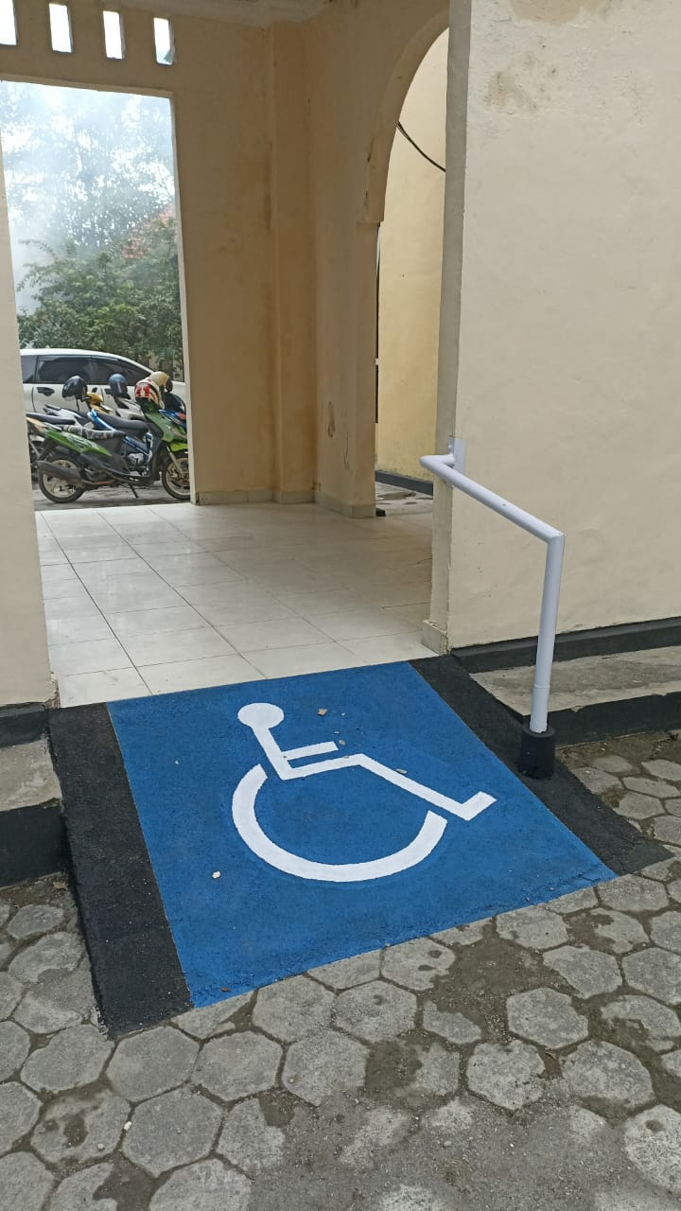

**RAMP UNTUK PENYANDANG DISABILITAS**